CADRE DE MEMOIRE TECHNIQUE

Travaux de Création de VMC
1.17SO – SAINT OUEN BESSIERES

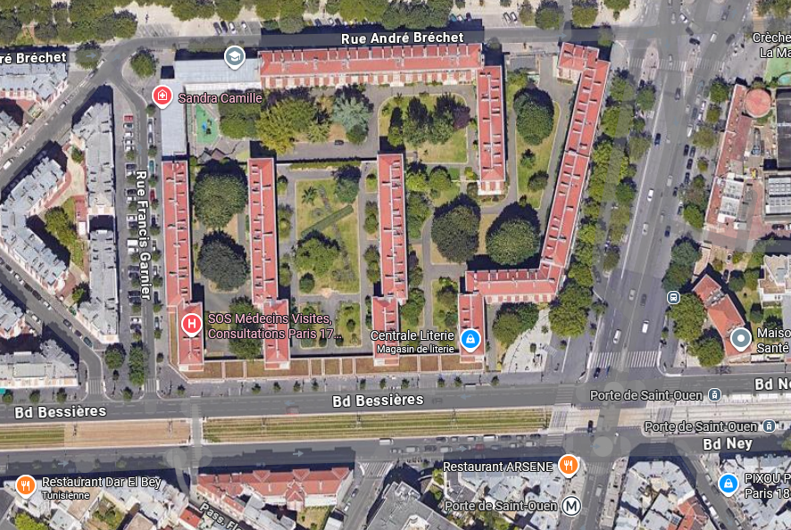

Chapitre 1 : Perception globale du site et compréhension des enjeux du programme (10 pts)

Perception du site

Le site concerne un ensemble d’habitation collectif d’après-guerre, en maçonnerie de brique, développé en R+6 sur un niveau de sous-sol. Il se compose de 12 bâtiments (A à I) regroupant 25 cages d’escalier. Les paliers desservent généralement deux logements par niveau, à l’exception de la cage n°19 qui en dessert trois.

Les bâtiments étant occupés, les interventions devront être réalisées en site habité, avec une attention particulière portée à la maîtrise des nuisances, à la sécurité des occupants et au maintien de la continuité d’usage. La résidence est sécurisée par des dispositifs de contrôle des accès en périphérie du site.

L’organisation technique existante, issue de la conception d’origine, repose principalement sur une ventilation naturelle non maîtrisée, combinant entrées d’air en menuiseries et rejets directs en façade. Le regroupement des pièces humides constitue toutefois un point favorable à la rationalisation des réseaux dans le cadre du projet.

Les combles, accessibles au droit des cages d’escalier, accueillent les locaux de machinerie d’ascenseur ainsi que des vases d’expansion, dont l’utilisation est à confirmer.

Enfin, nous avons identifiés deux points de vigilance dans le cadre de ce projet :
- la présence de colonnes de vide-ordures encore en service et identifiées comme amiantées.
- des équipements anciens présents dans les combles de la résidence.

Ces éléments imposent une approche adaptée au bâti existant, privilégiant des solutions maîtrisées, peu intrusives et garantissant la pérennité et la maintenabilité des installations projetées.

Compréhension des enjeux

Constat des existants

1. Logements
Vide-ordures
- Colonnes de vide-ordures existantes, en service dans environ 95 % des logements. Information transmise par la gardienne lors de la visite.
- Colonnes identifiées comme amiantées. Information confirmée lors de la visite par la gardienne.
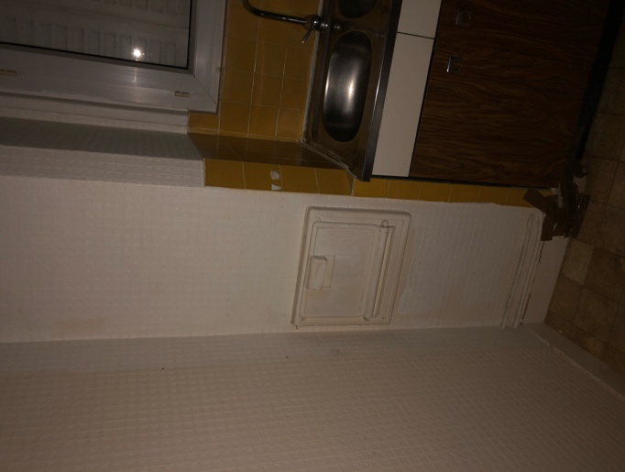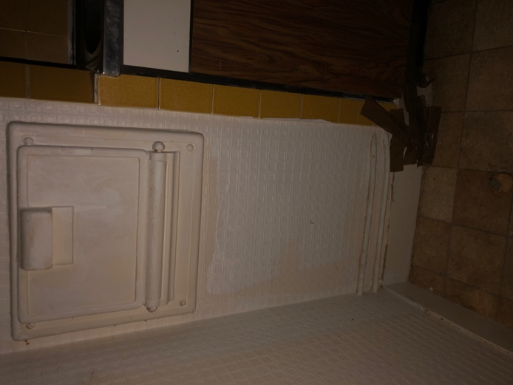
Vide-ordure logement 255, pelle condamnée.
Ventilation existante
- Ventilation actuellement assurée principalement par tirage naturel non maîtrisé.
- Bouche en plancher haut dans les cuisines et salles de bains, avec rejet direct en façade.
- Entrées d’air existantes sur les menuiseries des chambres, séjours, WC, cuisines et salles de bains.
- Entrées d’air intégrées directement au vitrage pour certaines cuisines et salles de bains.
- Ventilation basse en salle de bain condamnée
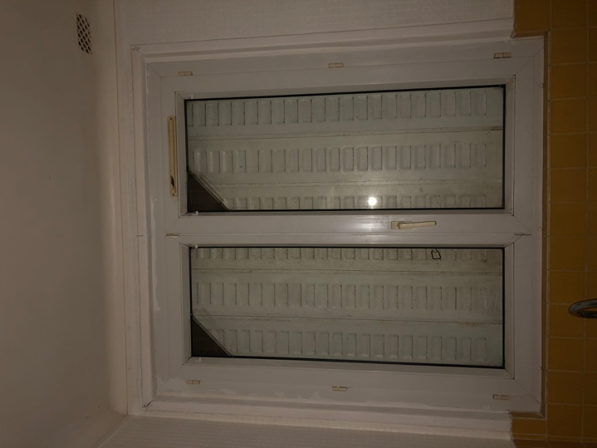 | 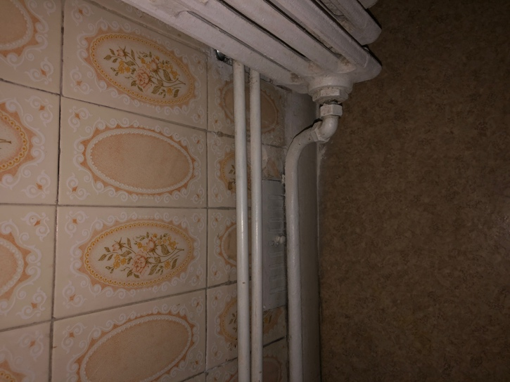
Bouche d’extraction en plancher haut (cercle rouge) connectée à la façade.  Menuiseries PVC équipées d’entrées d’air avec dispositifs de ventilation intégrés au vitrage sur les deux vantaux (cercle bleu). | Ancienne ventilation basse en maçonnerie condamnée.
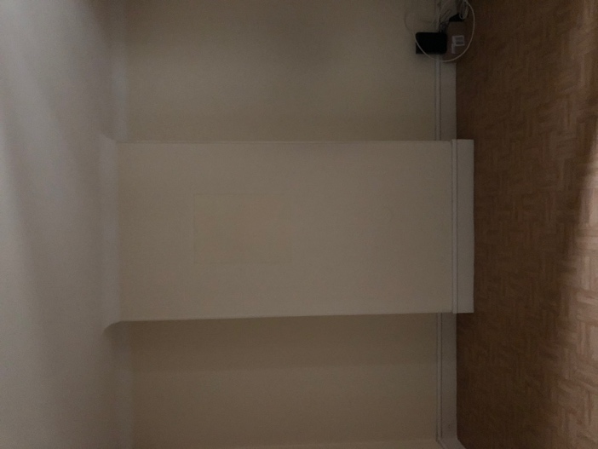
Conduit de cheminée condamnée dans séjour logement 255.
Menuiseries
- Menuiseries anciennes peu étanches, impactant les performances de renouvellement d’air et nécessitant une attention particulière dans le dimensionnement de la ventilation.
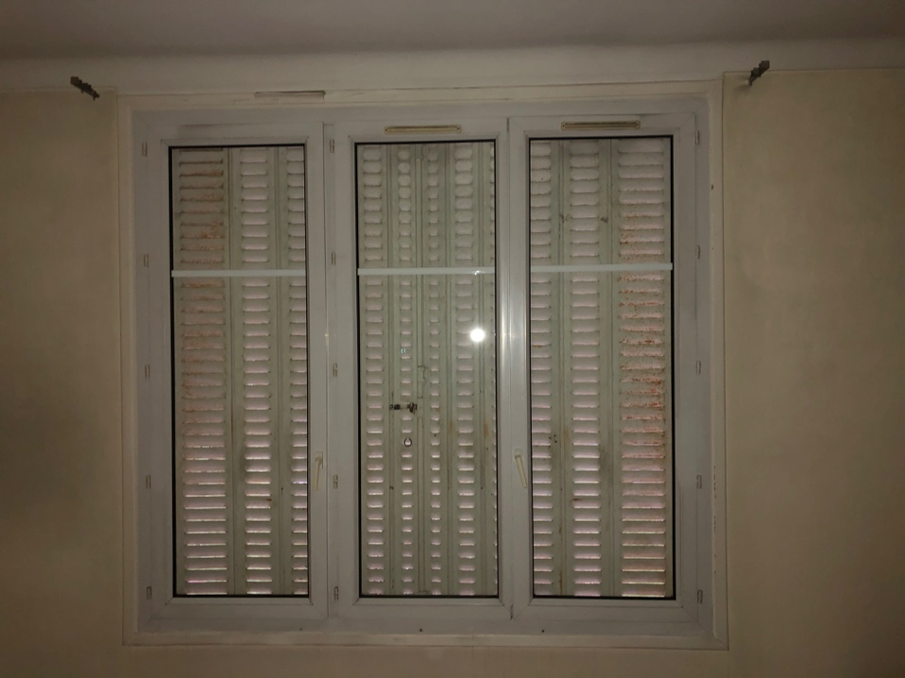
Menuiserie PVC

Réseaux existants
- Réseaux EU / EV apparents à l’intérieur des logements.
- Réseaux EP disposés directement en façade.
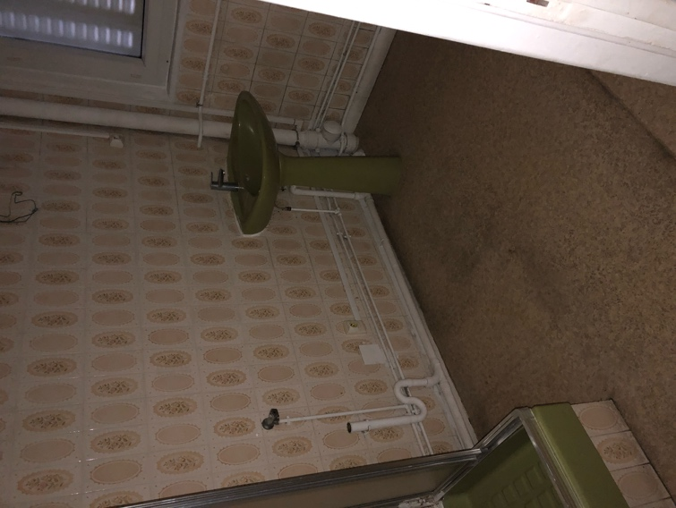 | 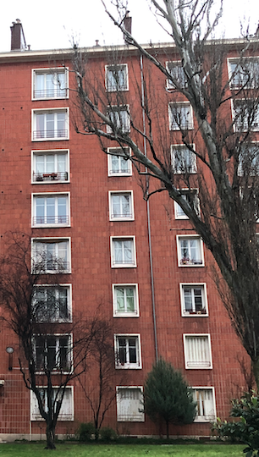
EU / EV en logements apparent | EP en façade

2. Combles
- Combles accessibles au droit des cages d’escalier.
- Hauteur sous faitière d’environ 3,00 m, avec des zones réduites à environ 1,00 m sur la sablière.
- Volumétrie globalement compatible avec l’implantation d’équipements techniques.
- Espace suffisant pour l’intégration d’un caisson de VMC collective et des réseaux aérauliques associés.
- Présence d’une zone dégagée d’environ 60 m² dans les combles de la cage d’escalier n°21, favorable à l’implantation des équipements et aux opérations de maintenance.
- Isolant en comble en mauvais état, à prendre en compte pour la conception et la maintenance.
- Présence de vases d’expansion en combles, occupant un volume significatif ; leur usage reste à confirmer afin de déterminer la nécessité de leur maintien ou de leur dépose.
- Présence d’anciens conduits d’évacuation des gaz brûlés visibles en combles. Ces conduits semblent amiantés. Une confirmation par un diagnostic avant travaux devra être réalisé par la maitrise d’ouvrage.
- L’accès aux combles se fait par une trappe via échelle. Le projet de travaux devra en tenir compte, de même pour l’entretien des installations.
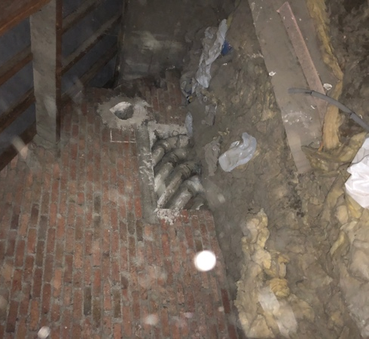 | 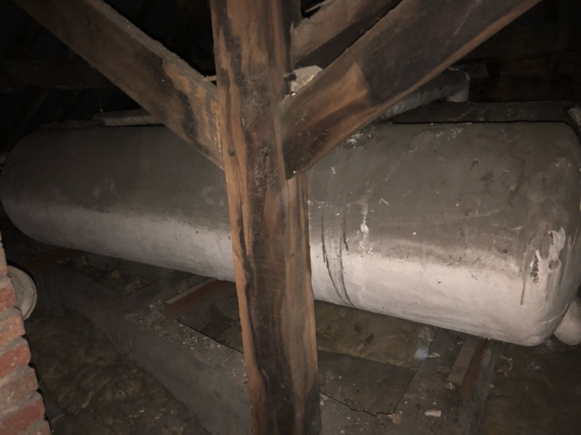
Anciens conduits d’évacuation des gaz brûlés visible en combles. | Vases d’expansion, dont l’utilisation est à confirmer.
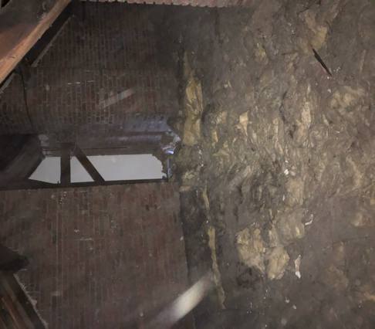 | 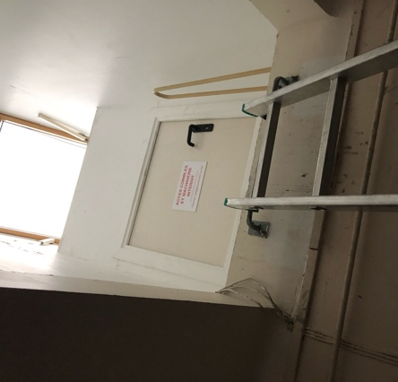
Isolant dégradé dans les combles | Accès combles limité.

3. Parties communes
- Gaines techniques gaz existantes et conformes.
- Gaines techniques électricité existantes et conformes.
- Organisation des réseaux en parties communes claire et structurée.

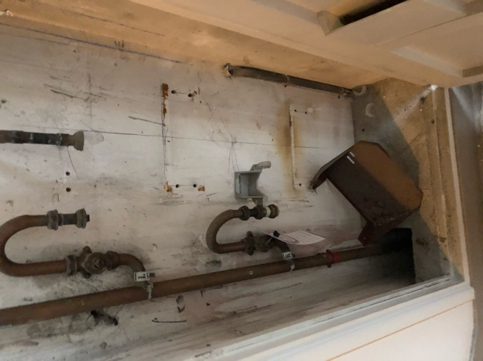 | 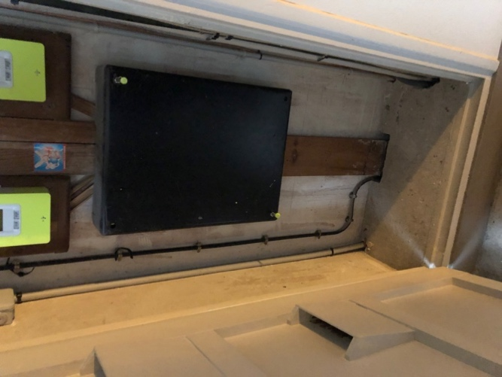
Gaine technique palière gaz | Gaine technique palière électricité

4. Sous-sol
- Sous-sol propre, entretenu et sécurisé, facilitant les interventions techniques.
- Accessibilité satisfaisante pour les opérations de maintenance.
- Présence de quatre ouvertures de ventilation haute, avec débouché direct vers l’extérieur.
- Ventilation naturelle existante participant au renouvellement d’air du sous-sol.
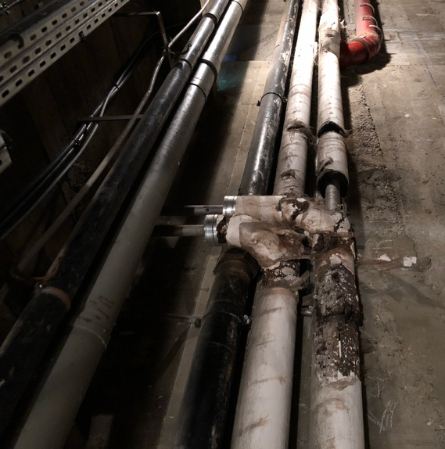 | 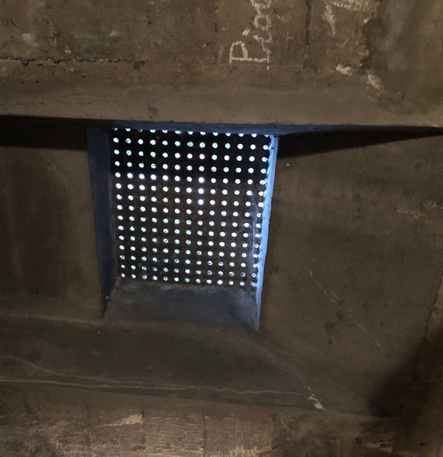
Calorifugeage ponctuellement en mauvais état | Ventilation haute naturelle existante en sous-sol

5. Espaces extérieurs
- Sortie conteneurs à ordures réalisée directement en façade.
- Présence d’espaces verts dans la cour.
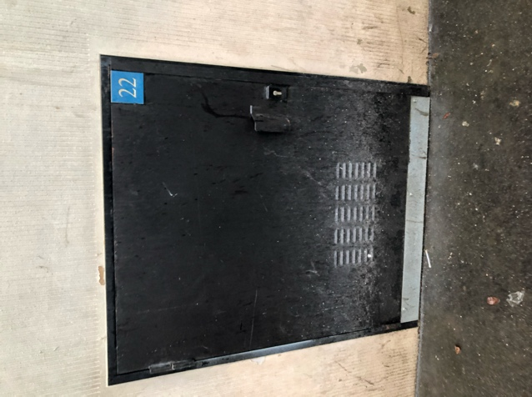 | 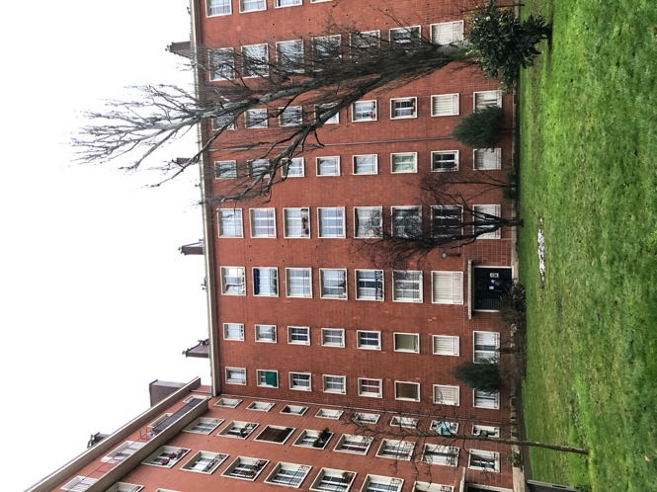 | 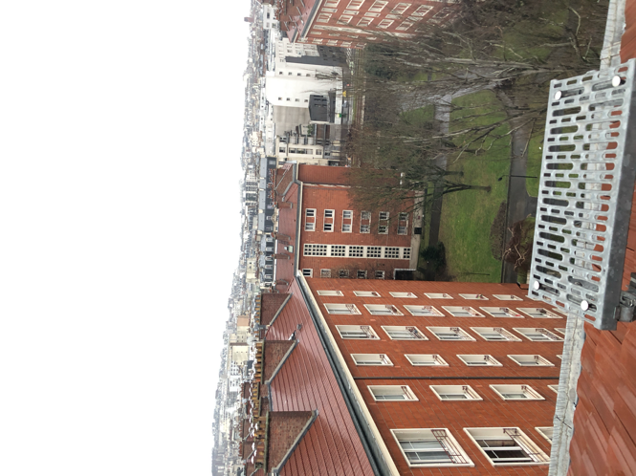
Vide-ordure donnant sur le trottoir sur rue | Espaces verts sur cour

5. Systèmes
- La production d’eau chaude sanitaire est réalisée par des ballons électrique. Il n’y a pas de combustion dans les logements pour la production d’ECS qui pourrait entrer en contradiction avec le système de ventilation.
- Le chauffage est collectif. Il n’y a pas de combustion dans les logements pour la production de chauffage qui pourrait entrer en contradiction avec le système de ventilation.

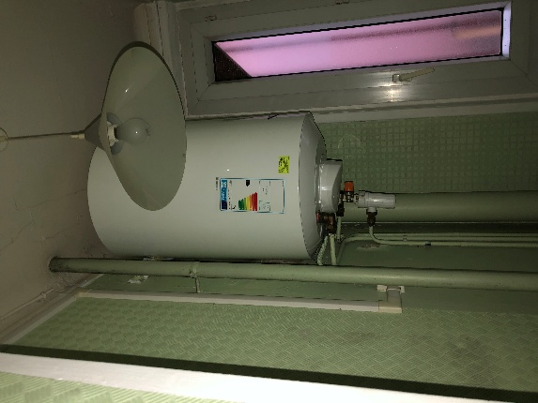 | 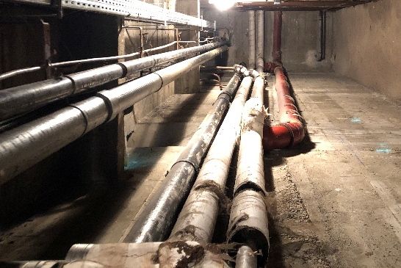 | 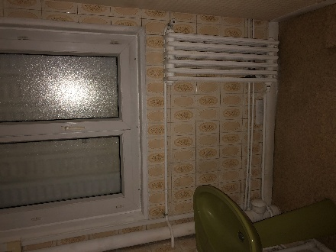
Ballon ECS électrique en logement | Présence de réseaux de chauffage en sous-sol | Radiateur en logement

Solutions techniques envisageables

Suite à la visite de site et de l’analyse des documents transmis, nous envisageons deux solutions possibles pour ce projet :
- La réutilisation des différents réseaux verticaux existants avec la mise en place d’une ventilation de type basse pression,
- Si la réutilisation n’était pas possible, il serait nécessaire de créer des réseaux verticaux neufs associés à un système de ventilation haute pression.

Dans le cadre d’une VMC basse pression avec réutilisation des conduits, la maitrise d’ouvrage réalisera un diagnostic avec relevé des conduits existants pour que la maitrise d’œuvre puisse réaliser le dimensionnement des installations.
Le diagnostic intégrera les dimensions, leur vacuité, leur positionnement tel que demander dans l’avis technique du produit pressenti.
Les conduits en trop mauvais état devront faire l’objet d’un chemisage. Cette prestation sera chiffrée au BPU de l’entreprise afin de maitriser les coûts et éviter tout débordement en phase travaux.
Les notes de calculs permettront de définir les besoins en extraction et par conséquent d’identifier les conduits à utiliser : cuisine et/ou WC/SDB
Afin de permettre l’extraction de toutes les pièces humides, notamment les WC isolés (cas de la cage 14, logement en pignon) ou des salles de bains, des trainasses horizontales pourront être mise en place suivant les cas pour les atteindre. Ces trainasses seront masquées par soffites ou faux plafonds. Leur tracé sera étudié afin de ne pas entrer en conflit avec les ouvertures de baies, les réseaux existants ou les aménagements (meubles hauts des cuisines notamment). Cette solution à l’avantage de limiter les interventions lourdes en parties privatives ou communes.

Ci-dessous un schéma de principe avec entrée d’air en vert et extraction en bleu.

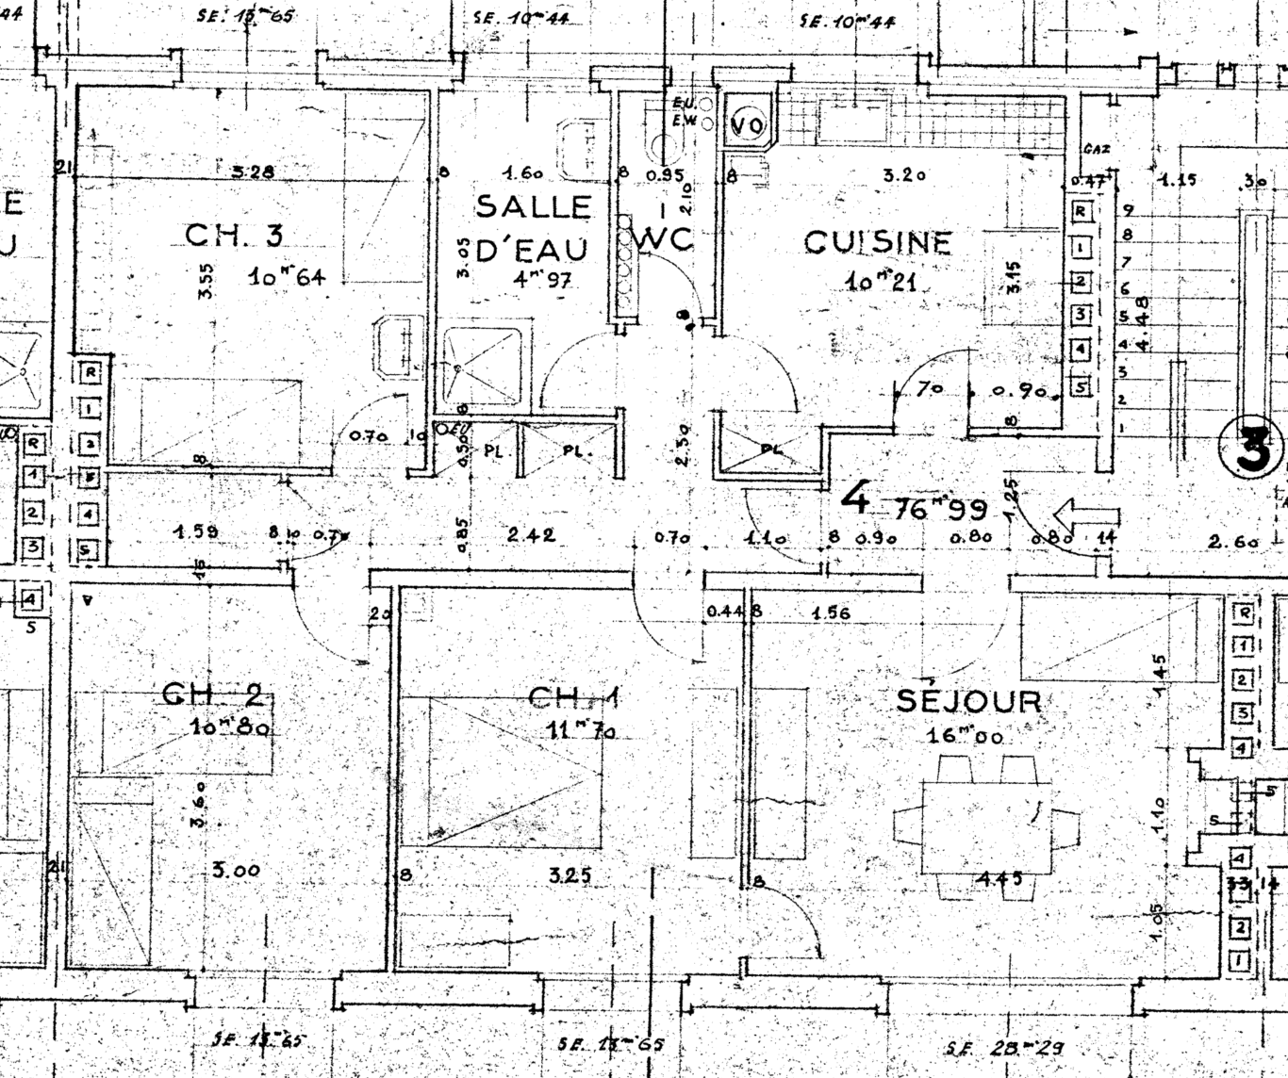
Logement type visité (logt 255 escalier 21)

Dans le cadre d’une VMC haute pression, la création de nouveaux conduits en logement est nécessaire. Les conduits en acier galvanisé devront être parfaitement étanche. La création de conduit nécessite donc de pouvoir les implanter en logement suivant leur typologie et leurs dispositions Ceux-ci doivent être implantés au plus proche des pièces humides, en placard, dans le recoin de l’entrée des cuisines coté couloir. L’implantation de ces conduits génère une diminution de surface. Comme pour la VMC basse pression, il faudra également prévoir un réseau de trainasses en faux-plafonds ou soffites pour atteindre l’ensemble des pièces humides.
Cette solution, plus optimale, est plus contraignante tant financièrement qu’en terme de gêne occasionnée pour les locataires. Sa mise en place nécessite la réalisation de carottages et la création de gaines techniques en logement. Cette solution est plus intrusive pour les locataires, interventions lourdes en parties privatives mais à l’avantage de mieux gérer les fuites et l’entretien des installations.

Ci-dessous un schéma de principe avec entrée d’air en vert, extraction en bleu, le conduit créé en orange, soffite/faux-plafond en orange et le réseau horizontal en rouge.

Logement type visité (logt 255 escalier 21)

En phase étude pourra également être étudiée la possibilité ou non d’utiliser les colonnes VO pour le passage des conduits VMC haute pression. Nous restons très vigilants sur cette éventuelle piste impliquant des risques sanitaires et un surcoût certain. Les conduits sont amiantés et actuellement utilisés par les locataires qui y attachent de l’importance. Une étude technique et financière devra permettre de vérifier la faisabilité en milieu occupé. L’avantage de cette solution est que les pièces humides (cuisine, salle de bains, WC) sont proches de ce conduit. Cela permet de réduire le linéaire de réseau de traînasses et ne génère pas de perte de surface.
Enfin, quel que soit le type de VMC qui sera mis en place, des locaux VMC seront créés en combles pour recevoir les équipements. Ces locaux devront être coupe-feu 1h vis-à-vis des logements et seront traités acoustiquement. Les études devront permettre d’optimiser les implantations en combles pour minimiser le nombre de locaux à créer. Cette solution garantie la pérennité et la facilité de maintenance des installations.

Une étude de portance du plancher/charpente des combles permettra de vérifier que les équipements peuvent être installés en toute sécurité. A défaut, le plancher/charpente sera renforcé. Les toitures seront adaptées pour assurer l’extraction des groupes VMC.

Pour résumé, ci-dessous un tableau des avantages et inconvénients.

Solutions | Avantages | Inconvénients
Basse pression | Solution la moins invasive  Solution la plus économique  Intervention la plus rapide en logement | Ventilation moins optimale  Entretien des réseaux
Haute pression | Ventilation optimale des logements | Solution la plus coûteuse  Intervention la plus longue en logement et plus bruyante  Perte de surface si conduits hors colonne VO

Chapitre 2 : Mesures spécifiques à l’opération (20 points)

Méthodologie détaillée pour le suivi des diagnostics préalables en phase études (10 points)

Objectifs du diagnostic
La phase diagnostic consiste non seulement à prendre connaissance du bâtiment et des contraintes programmatiques, elle s’accompagne également d’une première faisabilité technique et financière sur laquelle se fonderont les études. Il s’agit notamment d’effectuer un inventaire (identification des pathologies du bâti, dysfonctionnements techniques et d’usages) et un prédimensionnement des ouvrages techniques pouvant impacter le projet. Pour cela, environ 10% des logements et l’ensemble des parties communes afin de faire un état des lieux de l’existant et prendre connaissance des contraintes techniques.
Objectif final :
- Effectuer un relevé complet de la nature des ouvrages et des équipements techniques et de ventilation
- Appréhender le fonctionnement général des immeubles, en particulier le mode et le degré d'utilisation des équipements,
- Juger de l'état des ouvrages, de l'opportunité et de l'importance des travaux à réaliser pour en assurer la pérennité et le bon fonctionnement,
- Identifier les diagnostics nécessaires à la poursuite des études :
  - Diagnostics amiante et plomb avant travaux
  - ITV suivant nécessité
  - Sondage destructif suivant nécessité…
- Proposer des améliorations visant :
  - La sécurité des personnes et des biens,
  - La thermique des immeubles,
  - Le confort des usagers,
  - La modernisation de l'immeuble et sa mise en conformité possible avec les réglementations en vigueur.
- Obtention des objectifs programmatiques
- Regrouper des ensembles d'actions complémentaires en plusieurs programmes "cohérents" représentant plusieurs niveaux d'investissement.

L’objectif de cette phase est également de cibler une programmation en concertation avec les usagers afin de répondre à leurs besoins. Pour cela, des réunions de travail et des ateliers de concertation seront menés par les MOE avec les locataires et l’ensemble des usagers (associations, foyers, crèche, etc.).
Le diagnostic est réalisé dans une totale impartialité, en s’appuyant sur le préprogramme de la MOA sans toutefois se limiter à ses conclusions.

A l’issue du diagnostic, la maîtrise d’œuvre proposera des améliorations priorisées en fonction du degré d’urgence. Ces propositions ont pour but d’assurer la pérennité et la sécurité des biens et des personnes.

Réalisation du diagnostic
- Analyse des documents du maître d‘ouvrage
- Analyse des diagnostics amiante et plomb
- Analyse des DOE, plans…
- Analyse des audits énergétiques, DPE…
- Liste non exhaustive

- États des lieux de l’enveloppe du bâtiment
- Identification des pathologies en façade
- Vérification de l’état des charpentes
- Vérification de l’état des menuiseries
- Identification des contraintes techniques lors des interventions : condition d’intervention en combles

- États des lieux des parties communes de toutes les cages : halls, paliers et locaux communs
- Identification des réseaux fluides (gaz, électricité, EU/EV/EP, chauffage et ventilation) et de leur état
- Vérification de la sécurité : ventilation, désenfumage, recoupement feu, éclairage de secours…
- Identification des contraintes techniques lors des interventions suivant nécessité
- Identification des interactions avec les commerces
- États des lieux des sous-sols et locaux techniques
- Identification des réseaux fluides (gaz, électricité, EU/EV/EP, chauffage et ventilation) et de leur état
- Vérification de la sécurité : ventilation, désenfumage, recoupement feu, éclairage de secours…
- Identification des contraintes techniques lors des interventions suivant nécessité

- États des lieux de 10% des logements
- Identification des réseaux fluides (gaz, électricité et ventilation) et de leur état
- Etat des lieux des équipements techniques
- Identification des pathologies apparentes : humidité, fuites…
- Vérification visuelle de la sécurité des équipements gaz et électricité
- Identification des contraintes techniques lors des interventions

- Livrables
- Remise d’un rapport détaillé décrivant et illustrant l’état du bâti et de son fonctionnement
- Réalisation d’une estimation financière avec plusieurs scénarios de travaux
- Remise d’une esquisse architecturale
- Identification des investigations complémentaires à mener par la maîtrise d’ouvrage

Investigations complémentaires
Dès la phase diagnostic, la maîtrise d’œuvre dressera la liste des diagnostics d’investigation complémentaires à réaliser par la maîtrise d’ouvrage. Cette liste sera mise à jour en fonction de l’avancer des études.

Nous rédigerons les cahiers des charges nécessaires à ces investigations et dans la mesure du possible communiquerons des entreprises à consulter. Nous nous tiendrons à disposition des prestataires pour une meilleure compréhension du cahier des charges. Nous proposons également d’accompagner le diagnostiqueur amiante sur site pour identification des supports concernés par les travaux.

Après obtention des diagnostics, nous les analyserons afin de vérifier qu’ils sont conformes aux cahiers des charges et demanderons leur complétude le cas échéant.

Les résultats des diagnostics seront intégrés à chaque nouvelle phase d’étude ou à la dernière étude qui sera indicée. Les nouvelles contraintes techniques et financières prises en compte. Nous nous efforcerons d’être force de proposition pour présenter la solution la plus avantageuse tant techniquement que financièrement.

Nous tiendrons un tableau de suivi des demandes de diagnostics indiquant l’objet, la date d’obtention, les compléments attendus…

Fort de notre expérience, nous serons force de proposition afin de définir des modes opératoires compatible avec les interventions en milieu occupé. Nous nous appuierons sur nos expériences et sur la base Scol@miante.

Nous avons d’ores et déjà identifier les investigations suivantes :
- Recherche de diagnostic amiante avant travaux sur les murs, plafonds des pièces humides de tous. Pour les sols, cela dépendra de la solution retenue.
- Recherche de diagnostic plomb avant travaux sur les murs, plafonds des pièces humides de tous.
- Réalisation d’ITV des conduits de ventilation, environ 10%
- Relevé géomètre des combles

Méthodologie détaillée envisagée pour mener une opération de création d’une VMC en milieu occupé (10 points)

Solution technique de création de la VMC
A l’issue du diagnostic les propositions décrites au chapitre 1.2.2 ci-dessus seront vérifiées. A l’issue de l’AVP, la solution technique retenue permettra de définir les prestations à réaliser et d’établir un planning prévisionnel des travaux. La méthodologie de suivi des travaux en milieu occupé décrite, ci-dessous, pourra être adaptée.

Organisation et suivi des travaux en milieu occupé
Période préparatoire :
Lors de cette phase, sans que cette liste soit exhaustive, il est prévu :
- La participation à l’information des locataires en liaison avec d’autres intervenants de la maitrise d’œuvre,
- La mise au point de toutes les interventions objet du marché de l’entreprise (obtention de tous les dossiers techniques, demandes de mise au point, visa de ces dossiers, etc.…), la réception des ouvrages témoins,
- La visite préalable aux travaux et la fiche personnalisée des travaux,
- La validation du planning général des différents corps d’état
- La validation des demandes d’agréments de sous-traitants
Surveillance des travaux :
Lors de la réunion de chantier hebdomadaire, il sera fait le point sur l'avancement et l’exécution des travaux. Des visites inopinées auront lieu afin de vérifier les conditions d’exécution relatives à la conformité, la sécurité, les finitions…

La maîtrise d’œuvre veillera également au respect des horaires et du planning ainsi qu’à la mise en place de protection et du nettoyage.

Le responsable de la maîtrise d'œuvre en charge du suivi technique du chantier sera à l’écoute des locataires. Il prendra connaissance des problèmes signalés en rapport avec l’exécution des travaux et, après analyse, proposera une solution adaptée. Lors de visites ponctuelles et inopinées, il veillera à la bonne exécution des travaux mis en œuvre sur le chantier et au respect de la méthodologie d'intervention définie pendant la préparation du chantier et il assurera la gestion du calendrier de l’opération et du respect des délais. Lors de la réunion de chantier hebdomadaire, il sera fait le point sur l'avancement des travaux et sur la diffusion des avis de passage avant intervention.

Visite de fin de travaux – OPR
Une fois les travaux terminés, dans chaque logement l’équipe de maîtrise d’œuvre procédera avec le ou les responsables des entreprises à une visite de réception des travaux (de préférence avec le maître d’ouvrage) pour constater leur bonne exécution.
Ces réceptions seront réalisées à l'aide d’une de nos tablettes numériques équipées du logiciel Final CAD. Ce logiciel permettra d’établir une fiche d’OPR par logement, façade, partie commune ou couverture. Cette fiche présente les réserves constatées, leur état (à faire, levée). Ce logiciel permet l’extraction des données au format EXCEL et par conséquent de suivre le traitement des réserves par lot, entreprise, logement…

Les levées des éventuelles réserves seront organisées de manière à être effectuées le plus rapidement possible après la réception des ouvrages, de manière la limiter tout débordement sur le planning général.

Suivi pendant la GPA
Dans le cadre de sa mission de coordination des travaux et d’assistance à la maîtrise d’ouvrage, la maitrise d’œuvre examinera les désordres qui apparaitraient postérieurement à la réception et fera en sorte que les entrepreneurs y remédient avec célérité, et plus particulièrement lorsque la sécurité et le confort des locataires seraient en jeu.

Le suivi des réclamations pendant la phase GPA est assuré par la mise en place d’un fichier sur une plateforme internet de type GED où tous les intervenants peuvent avoir accès :
- Le maitre d’ouvrage pour mentionner la réclamation et suivre les réponses des entreprises
- Le maitre d’œuvre pour contrôler le suivi des réclamations et analyser les réponses des entreprises
- Les entreprises pour mentionner les actions mis en place ou le refus pour traiter cette réclamation

Chapitre 3 : Gestion de l’environnement de chantier (10 points)

Modalités d’organisation de la gestion de la communication avec les locataires (et les commerces et les copropriétés voisines si nécessaires) - 5 points
Tout projet est nécessairement le résultat d’une démarche collective et plus particulièrement pour les projets de réhabilitation en milieu occupé et ce dès la phase d’études.

Le site étant occupé, la nature des interventions devra être planifiée avec une attention particulière afin d’assurer la sécurité et la continuité d’usage pour les habitants : maintien de l’accès aux logements, respect des plages horaires, information préalable, phasage des travaux…

Communiquer avec les acteurs du projet :
Tout projet est nécessairement le résultat d’une démarche collective et plus particulièrement pour les projets de réhabilitation en milieu occupé et ce dès la phase d’études. C’est pourquoi, une partie du travail incombant à la maîtrise d’œuvre consistera à accompagner le Maître d’Ouvrage dans ses relations avec les résidants et leurs représentants (et selon les cas d’autres intervenants : élus, acteurs économiques et sociaux, associations, riverains…).

L’équipe de maîtrise d’œuvre s’efforcera donc au travers d’actions spécifiques de maintenir en permanence un dialogue constructif et positif avec tous les intervenants.

La maîtrise d’ouvrage :
Préalablement au démarrage des études, il sera nécessaire, dans le cadre d’un dialogue approfondi avec la maîtrise d’ouvrage, d’analyser les données du programme travaux afin d’affiner certains objectifs techniques, fonctionnels et économiques, voire d’en identifier d’autres.
Il s’agira de préciser les limites d’intervention, les données programmatiques intangibles, le niveau de prestation souhaité et les objectifs prioritaires.
Il sera également indispensable de consulter l’agence SUD en charge de la gestion du patrimoine afin de prendre connaissance de dysfonctionnements qu’elle aurait repérés ou des doléances qu’elle aurait récoltées auprès des locataires.
Il conviendra ensuite, à l’issue du diagnostic, de procéder à d’éventuels arbitrages et de hiérarchiser les actions à mener.

La maîtrise d’œuvre sera à l’écoute des attentes de la maîtrise d’ouvrage et l’assistera dans le montage du dossier de financement. Parmi les dispositifs rencontrés régulièrement sur nos dossiers, nous pouvons citer :
- Conditions d’évolution des loyers, contribution locataires, forfaits énergies….
- Dégrèvement TFPB,
- Certificats d’Economies d’Energie (CEE) ; valorisation via les éventuels accord cadre du maître d’ouvrage ou en direct avec des structures collectives / obligés
- Respect du PLU
- …
Les locataires :
Au-delà de la mission traditionnelle de maîtrise d’œuvre, il est important d’appréhender la dimension sociale et l’impact sur la vie individuelle de chaque habitant qu’implique ce type de travaux. En effet, ce type d’opération nécessite l’adhésion et la participation active et motivée des habitants. Ils font intégralement partie de l’environnement de l’opération ; ils en sont partie prenante.

Pour ce faire, elle s’impliquera fortement à communiquer avec les habitants, s’attachant à :
- Informer en permanence les résidants du programme des travaux envisagés (réunions – communication) et ce à toutes les phases des études et pendant le chantier.
- Être à l’écoute et recueillir les demandes et attentes (questionnaires, réunions, …).
- Privilégier la prise de contact en phase étude (expliquer et rassurer, …).
- Animer des réunions publiques rassemblant les résidants et leurs représentants éventuels pour recueillir leur adhésion au projet, après en avoir expliqué la teneur et les enjeux au travers d’une présentation synthétique.
- Leur faire prendre conscience des enjeux de l’amélioration de la performance énergétique du bâtiment.
- Animer des ateliers au besoin pour expliquer la nature des interventions dans les logements
- Poursuivre la politique d’information permanente tant en phase d’étude que de préparation de chantier et pendant la réalisation des travaux.

Le Contrôleur technique :
Nous le consulterons dès les premières études afin de nous assurer que les options prises sont conformes à la règlementation en vigueur. Ses avis seront pris en compte de manière suivie aussi bien en phases d’études que travaux, afin d’obtenir un rapport final sans réserve.

Le Coordonnateur SPS :
Les échanges avec lui se feront également dès les phases d’études dans le but d’intégrer ses recommandations au dossier d’appel d’offres des entreprises. Nous veillerons à ce que ses exigences en termes de sécurité des personnes sur le chantier soient respectées.

Communiquer avec les locataires en phase étude
La première réunion publique aura pour objet d’informer du démarrage de l’opération, présenter l’équipe de maîtrise d’œuvre, présenter le planning études dans ses grandes lignes, expliquer les différentes phases d’études, permettre de nous faciliter les accès lors des EDL et de prendre en compte les premières impressions

Si la maîtrise d’ouvrage le souhaite, une réunion de restitution du diagnostic pourra être organisée. Elle permettra de présenter les constats et améliorations envisagés, sensibiliser à la nécessité de réaliser les travaux, prendre en compte les remarques des locataires, répondre à leurs interrogations…

Après validation de l’AVP par le maître d’ouvrage et obtention des autorisations d’urbanisme, le projet global et les principes de requalification des immeubles présentés lors d’une réunion publique ou lors d’un atelier.

Après désignation de l’entreprise qui réalisera les travaux, la réunion publique d’information de démarrage des travaux permettra de présenter l’équipe travaux, présenter le planning, présenter la procédure d’intervention et les modes de communication, répondre à leurs interrogations...

A chaque réunion, il sera remis une communication sous format A4 minimum résumant les données importantes de la réunion. Enfin, si la maîtrise d’ouvrage le souhaite, il pourra également être envisagé la tenue de 1 ou 2 ateliers de concertation ou la réalisation d’une enquête orientée.

Communiquer avec les locataires en phase travaux

Au démarrage des travaux l’équipe chantier et la méthodologie d’intervention seront présentées lors d’une réunion publique. Un Guide de la réhabilitation sera distribué à l’ensemble des locataires avant le démarrage des travaux. Il explique toutes les améliorations apportées à la Résidence et communique des informations pratiques aux locataires.

La visite d’état des lieux avant travaux sera de nouveau l’occasion d’expliquer à chaque locataire les prestations qui seront réalisés dans son logement et de le rassurer. Elle permettra également d’identifier les locataires dits fragiles ou nécessitant un soutien, les logements encombrés, les travailleurs de nuits, les assistantes maternelles… Les contraintes horaires, les absences des locataires seront également prises en compte lors de ce rendez-vous pour permettre à l’entreprise de s’adapter au mieux aux différentes situations et proposer des solutions adaptées.

La présentation d'un logement témoin permettra aux locataires de visualiser les interventions qui auront lieu dans son logement et de le rassurer sur les modifications que ces travaux entraineront.

Les réclamations locataires et commerçants seront suivies par la maîtrise d’œuvre. Un dispositif sera mis en place pour le traitement des demandes de renseignements ou réclamations formulées par les locataires. Il comprend :
- Un cahier "spécifique réhabilitation" laissé à disposition pendant toute la durée du chantier ;
- La mise en place d'une boîte à lettres accessible en dehors des heures d'ouverture de la permanence et d’une ligne téléphonique « locataire » avec répondeur ou d’une adresse e-mail dédiée
- La mise en place d’une ligne téléphonique avec répondeur
- D’autre moyens pourront être mis en place à la demande du maître d’ouvrage : adresse e-mail, utilisation d’application spécifique…

L’information des locataires et commerçants se fera par boitage pour les travaux en logement et par affichage pour les travaux en parties communes. Les locataires seront avertis 2 semaines à l’avance minimum pour pouvoir prendre les dispositions nécessaires aux interventions dans leur logement.

Un Guide du Résidant sera réalisé à la fin de l’opération. Il retrace les étapes marquantes de la réhabilitation (photos avant/après) et délivre des conseils aux locataires pour préserver les améliorations apportées à leur immeuble, notamment en ce qui concerne les performances énergétiques.

- Planning prévisionnel (études + travaux) – 5 points

Planning prévisionnel des études
Le délai global des études est conforme au CCTP. Certaines durées ont été modifiées. L’AVP a été prolongé et le DCE réduit. La phase AVP est cruciale pour détailler les différentes solutions techniques et permettre à la maîtrise d’ouvrage de faire ses choix. Les délais de validation ont été indiqués à titre indicatif. Dans le planning proposé, les études se déroulent en 6 mois environ.

Planning prévisionnel des travaux

En fonction de la solution technique retenue, le planning travaux pourra évoluer à l’issue des études. A ce stade, il a été considéré la mise en place d’une ventilation basse pression avec création des locaux VMC en combles. La durée des travaux compris période préparatoire est de 10 mois.
Le planning travaux pour la mise en place d’une ventilation haute pression dépendra de la solution technique retenue. Il faudra prévoir un délai supplémentaire de 4 mois minimum.

Fin du mémoire

